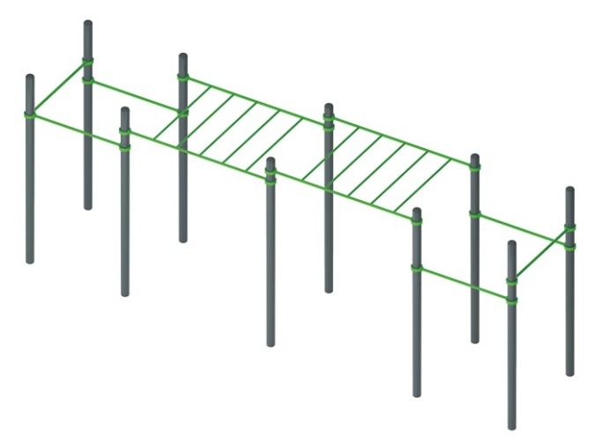 | Спортивный комплекс 1713  Размеры не менее: длина – 6750 мм, ширина – 1440 мм, высота - 2600 мм.  Спортивный комплекс предназначен для занятий уличным фитнесом – Воркаутом.  Спортивный комплекс должен в себя включать следующие элементы:  - разноуровневые турники, не менее шести штук. Турники должны быть расположены на высоте не менее: 1800 мм, 2100 мм. Перекладины турников должны быть изготовлены из металлической трубы, диаметром не менее 33,5 мм.  - два рукохода: первый должен быть на высоте не менее 2250 мм, второй на высоте не менее 2400 мм, должен быть изготовлен из металлической трубы диаметром не менее 33,5 мм.  Основание (вертикальные стойки) комплекса, не менее десяти штук, должны быть изготовлены из металлической трубы, диаметром не менее 102 мм.  Отверстия вертикальных труб от попадания внутрь влаги и пыли, защищены заглушками.  Перекладины турников крепятся к основанию (трубе) через хомут.  Металлические элементы окрашены яркими порошковыми красками с предварительной антикоррозийной обработкой.

